Die Welt entdecken

Baustein Art: Lernen, Austauschen, Erzählen

 "Lebendig" - Himmlische Perspektiven 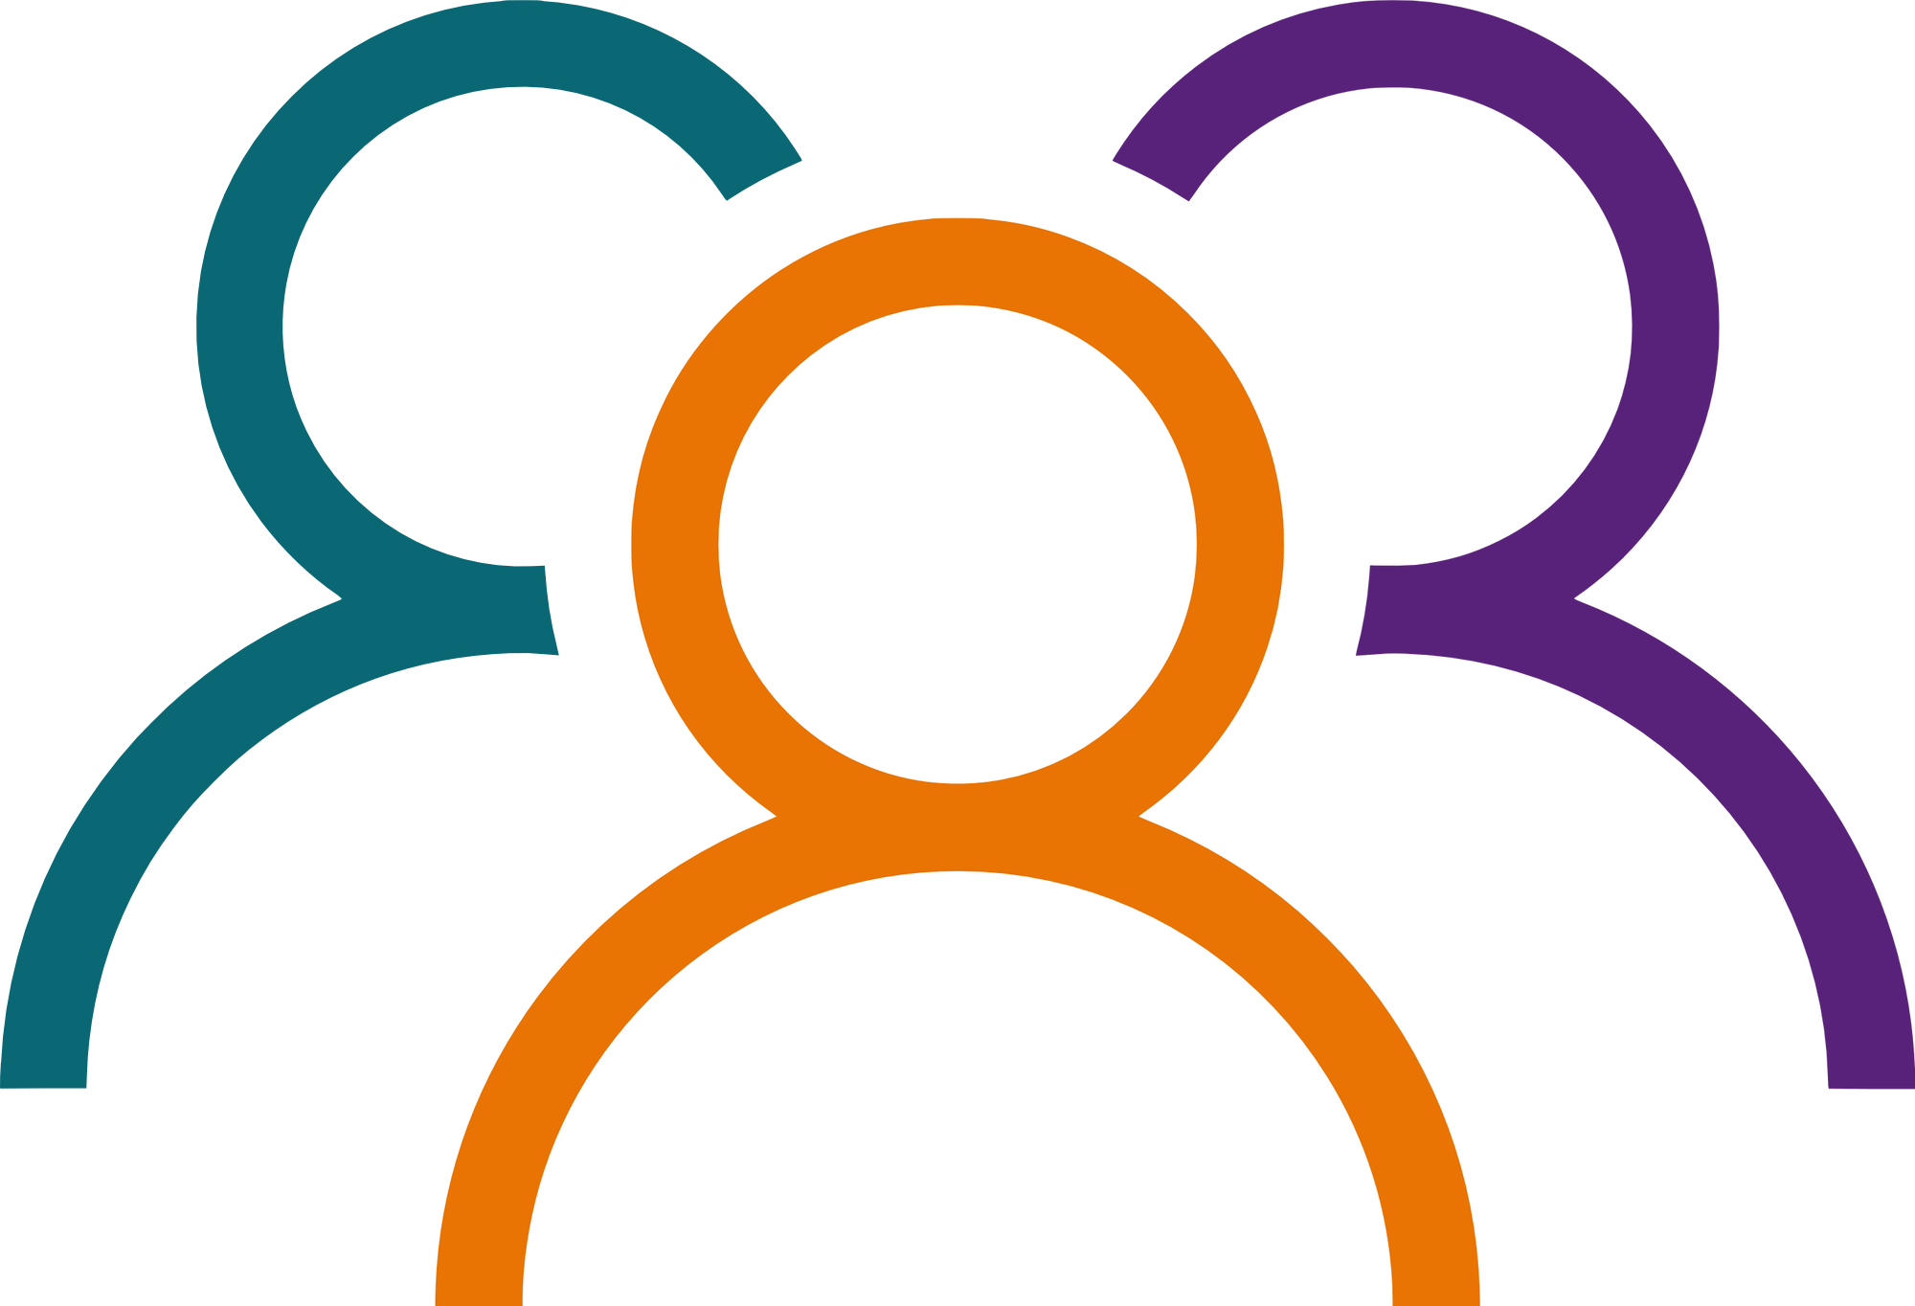 Kleine Gruppe  Offenbarung 7, 9-17   
Kurzbeschreibung:

1. Wir begrüßen uns auf ganz unterschiedlichen Sprachen z.B. Dänisch Hej; Englisch Hello, Estnisch Tere, Französisch Salut, Portugiesisch Olá….
2. Gemeinsam eine große Weltkarte oder einen Globus anschauen. Welche Länder kennt ihr? Wo sind sie?